Уральский федеральный университет

имени первого Президента России Б. Н. Ельцина

Кафедра «Интеллектуальные информационные технологии»

**ЛАБОРАТОРНАЯ РАБОТА 1**

ОТЧЁТ

Дисциплина «Web-программирование»

Преподаватель:

Д.В. Свинцов

Студент:

гр. РИ-380022

Кучерявый Д.А.

Екатеринбург, 2020

**Задание:**

Создать проект со следующей структурой:

myproject/

├── about

│ └── aboutme.html

└── index.html

В файле index.html написать 2 ссылки с прямым и абсолютным обращением к aboutme.html. В файле aboutme.html создать такие же ссылки на файл index.html.

Для этого необходимо выполнить следующие команды:

1. mkdir myproject # создание директории
2. cd myproject # перемещение в директорию
3. mkdir about # cоздание директории
4. cd about # перемещение в директорию
5. touch aboutme.html # создание файла
6. cd .. # Возвращаемся в предыдущую директорию
7. touch index.html # создаем файл

Результат:

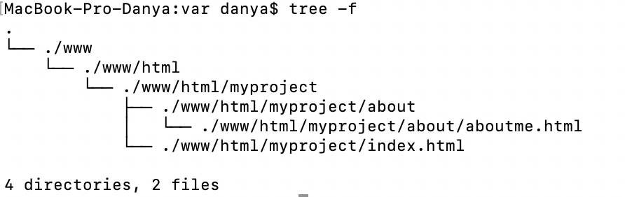

Рисунок . Директории и файлы

Следующим пунктом создаем абсолютные и относительные ссылки друг на друга:

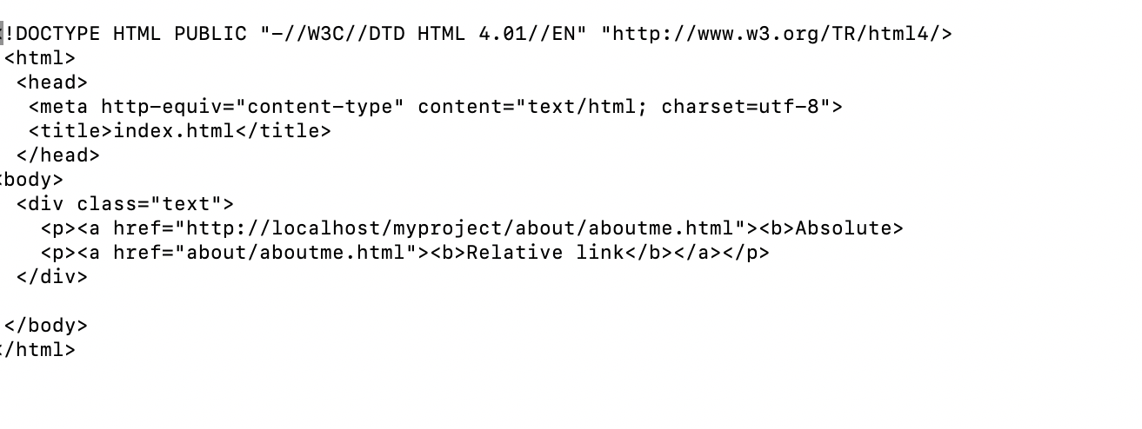

Рисунок index.html

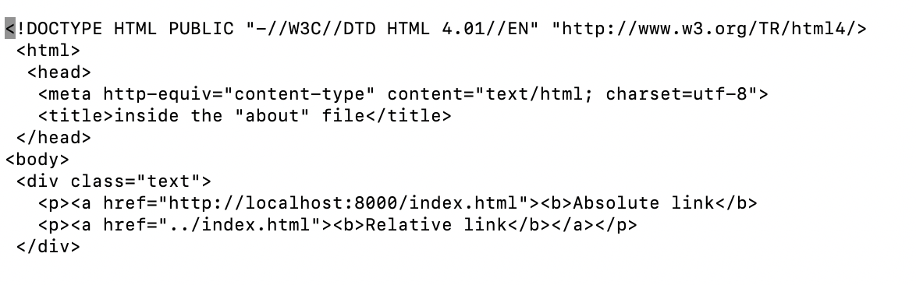

Рисунок aboutme.index

Итог:

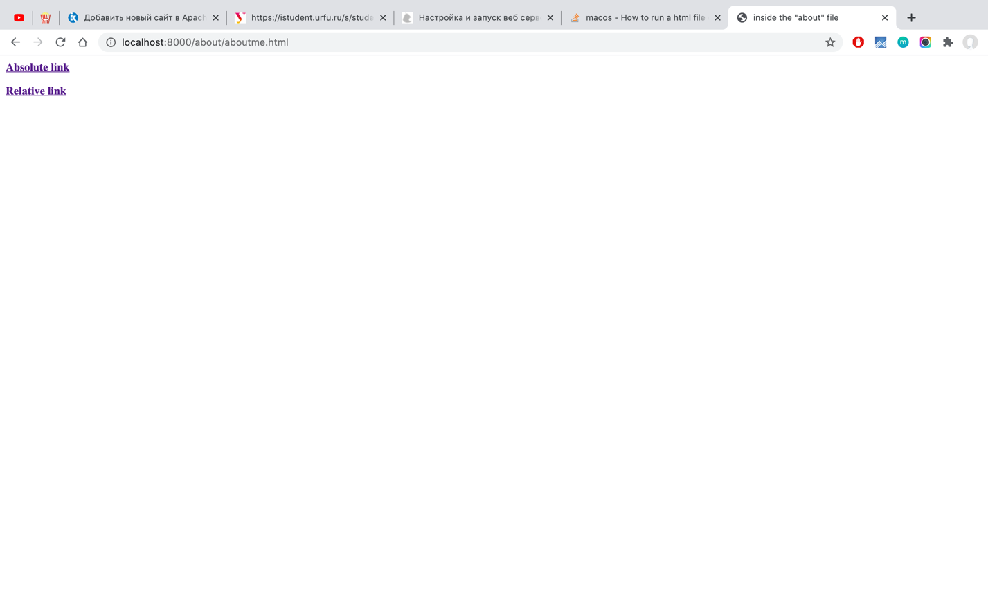

Рисунок Итог работы